重庆师范大学实验报告



学 号：2017051604054

学 生： 张博

课程名称：深入理解计算机系统

章节名称： ssh远程连接

学科专业：17级软件工程

所在学院：计算机与信息科学学院

重庆师范大学

2018年10月06号

1. **实验目的及要求**

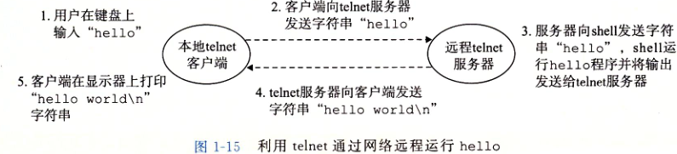

尝试利用putty/ssh等工具，实现图1-15所示场景，参考《鸟哥的Linux私房菜—服务器架设篇(第三版)》第11章

1. **实验设备及要求**

硬件：PC

软件：linux下的远程登录软件

1. **实验内容与步骤**

实验步骤： 1：打开终端，用命令ifconfig查看本机地址

2：使用putty输入虚拟机IP连接虚拟机

3：操作putty运行虚拟机输出hello

